Федеральное агентство связи

Сибирский Государственный Университет Телекоммуникаций и Информатики

## Кафедра ТС и ВС

**Лабораторная работа № 4**

**По дисциплине: Операционные системы**

**Выполнил**: Зарубин Максим Евгеньевич

**Группа**: ИА-831

## Вариант: 5

**Проверила**: Моренкова Ольга Ильинична

Новосибирск, 2020 г

**Управляющие конструкции командной оболочки**

**Обработка параметров командной строки скрипта.**

**Цель работы:** Изучить управляющие (условные, циклические) конструкций

управления командной оболочкой. Способы взаимодействия командной

оболочки и скриптов.

**Ход работы:**

1. Написать скрипт, анализирующий параметры командной строки с помощью специальных переменных. Скрипт должен просто вывести ровно столько значений спецпеременных и только тех, которые будут заполнены параметрами из командной строки.

**Код скрипта:**

#!/bin/bash

for param in "$@" **#Проходим по параметрам с помощью цикла**

do

echo $param **#Выводим переданный параметр**

done

**Результат скрипта:**

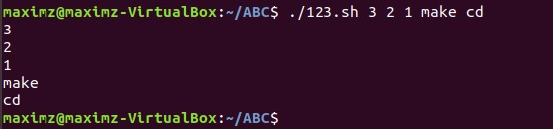

2. Написать скрипт, анализирующий опции командной строки с помощью

команды getopts.

Опции могут принимать следующие значения :

-d имя каталога

-f имя файла,

-с

-r.

• При обнаружении одной из перечисленных выше опций должны быть установлены соответствующие переменные:

DIR

FILE

COMPIL

RUN.

• В блоке CASE должны выполняться следующие действия:

- Если определена переменная DIR и такой каталог существует, то выдать его оглавление.

- Если определена переменная FILE и такой файл существует, то выдать его содержимое на экран, если переменная не определена, то в качестве имени файла использовать .bashrc.

-Если определена переменная COMPIL и определена переменная FILE, то выдать сообщение о владельце этого файла.

- Если определена переменная RUN, вывести сообщение о предполагаемой работе этого файла.

- В блоке case-esac предусмотреть раздел ?), в котором должно быть выдано сообщение о вводе непредусмотренной опции.

**Код скрипта:**

#!/bin/bash  
while getopts "d:f:cr" OPTION ; **#проходим по циклу в поиске опций**  
do  
case "$OPTION" in  
d)Dir="$OPTARG" **#Опция d принимает переданный параметр**  
if [ -d $Dir ] ; then **#Если этот каталог существует**  
cd $Dir **#Переходим в него**  
ls **#Выводим содержимое**  
else echo "Такого каталога не существует" **#Иначе выводим это**  
echo  
fi  
;;  
f)File="$OPTARG" **#Опция f принимает переданный параметр**  
if [ -e $File ] ; then **#Если этот файл существует**  
cat $File **#Выводим содержимое его**  
echo  
else File=".bashrc" **#Иначе присваиваем переменной другое имя**  
echo "Такого файла не существует" **#И выводим, что такого файла нет**  
echo  
fi  
;;  
c)if [ $File != ".bashrc" ] ; then **#Если файл определён**  
ls -l $File **#Выводим владельца файла**  
else echo "Переменная File не определена" **#Иначе выводим это**  
echo  
fi  
;;  
r)if [ $File == ".bashrc" ] ; then **#Если файл не определён**  
echo "Переменная File не определена" **#Выводим это**  
echo  
elif [ -x $File ] ; then **#Иначе проверяем на исполняемость**  
echo "Файл является исполняемым" **#Если исполняемый**  
echo  
else echo "Файл не является исполняемым" **#Иначе выводим это**  
echo  
fi  
;;  
\?) echo "Ввод непредусмотренной опции" **#Если переданная опция не существует**  
echo  
;;  
esac  
done

**Результаты скрипта:**

1. **–d**

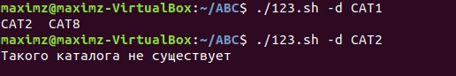

1. **–f**

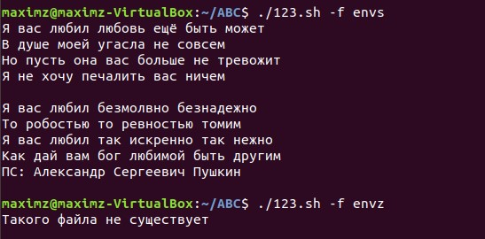

1. **–c**

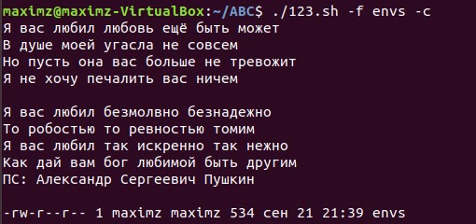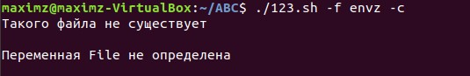

1. **–r**

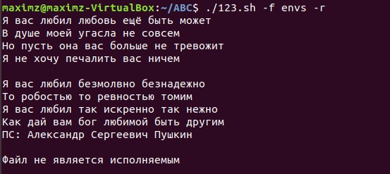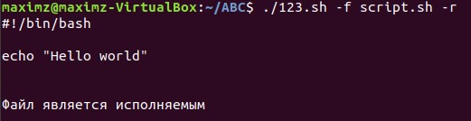

1. **\?**

